Τι τρώμε το Πάσχα;

Παρατηρώ τις παρακάτω εικόνες και γράφω από κάτω με μικρά γράμματα και τόνους τις λέξεις που περιγράφουν τις εικόνες χωρισμένες από κόμμα (,). Θυμάμαι ότι μετά από κάθε λέξη αφήνω κενό για να πάω στην επόμενη ύστερα από το κόμμα. Μετά από την τελευταία βάζω τελεία.

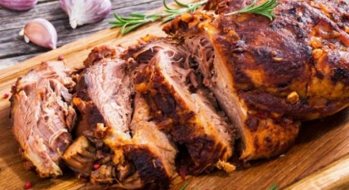 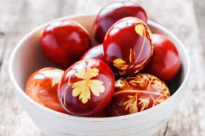 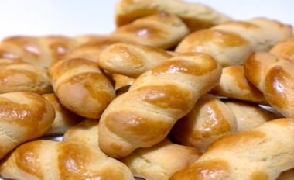

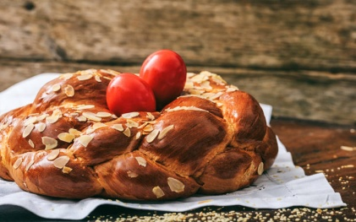 

Απάντηση:

Από το μενού  επιλέγω . Αποθηκεύω το αρχείο μου με το ονοματεπώνυμό μου : το_ονοματεπώνυμό_μου_Πάσχα (π.χ Κωτσιοπούλου_Αθανασία_Πάσχα) και πατάω το πλήκτρο **Aποθήκευση**